柏市清掃工場での放射線量測定結果について

柏市清掃工場（北部クリーンセンター）で，大気中の放射線量を測定しましたのでお知らせします。

測定高さ 地上0.05メートル，0.5メートル，1メートル
測定機器 シンチレーション式サーベイメータ
クリアパルス株式会社製 CP-100

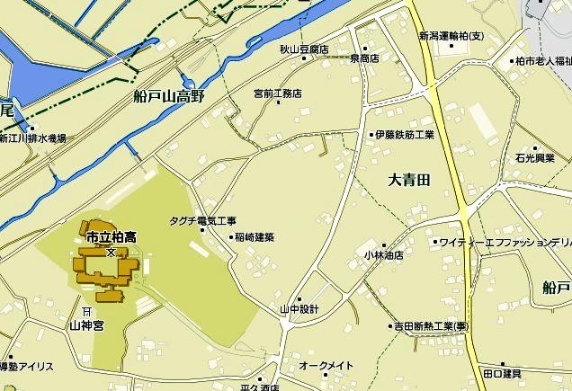
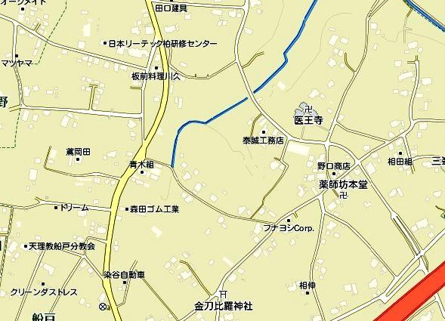
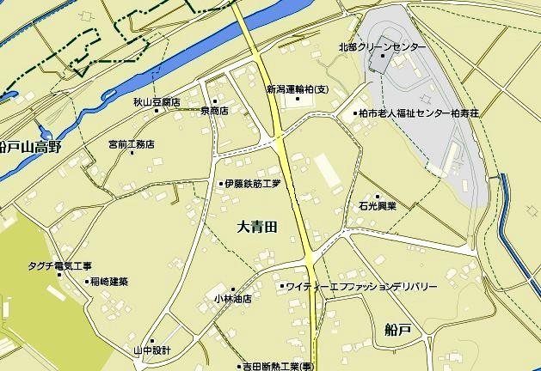
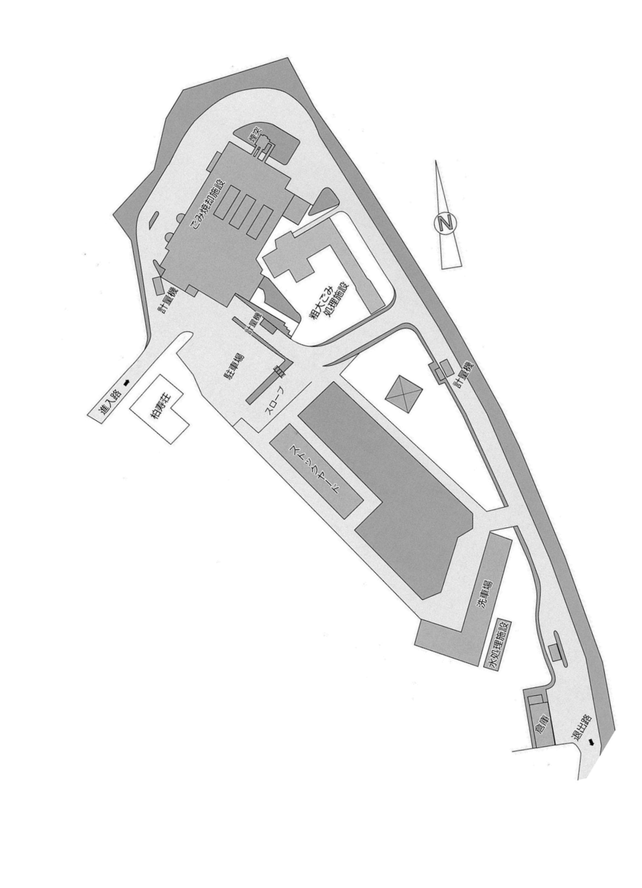
１
２
３
4
５
６6
山高野ふるさと会館前
船戸会館前
柏市清掃工場
(北部クリーンセンター)
７
船戸山高野公園
８
測定箇所

測定結果（μSv(ﾏｲｸﾛｼｰﾍﾞﾙﾄ)/時）
測定日 | 測定高 | ① | ② | ③ | ④ | ⑤ | ⑥ | ⑦ | ⑧
10月3日  （月） | 0.05ｍ | 0.28 | 0.33 | 0.34 | 0.39 | 0.38 | 0.36 | 0.58 | 0.30
10月3日  （月） | 0.5ｍ | 0.23 | 0.30 | 0.34 | 0.36 | 0.32 | 0.34 | 0.42 | 0.32
10月3日  （月） | 1.0ｍ | 0.23 | 0.29 | 0.34 | 0.33 | 0.29 | 0.33 | 0.40 | 0.30
10月4日  （火） | 0.05ｍ | 0.26 | 0.34 | 0.38 | 0.34 | 0.47 | 0.42 | 0.54 | 0.27
10月4日  （火） | 0.5ｍ | 0.23 | 0.29 | 0.33 | 0.38 | 0.32 | 0.34 | 0.43 | 0.33
10月4日  （火） | 1.0ｍ | 0.20 | 0.29 | 0.32 | 0.36 | 0.27 | 0.34 | 0.41 | 0.29
10月5日  （水） | 0.05ｍ | 0.26 | 0.27 | 0.40 | 0.45 | 0.39 | 0.38 | 0.37 | 0.35
10月5日  （水） | 0.5ｍ | 0.25 | 0.32 | 0.38 | 0.37 | 0.32 | 0.30 | 0.33 | 0.31
10月5日  （水） | 1.0ｍ | 0.22 | 0.29 | 0.33 | 0.36 | 0.29 | 0.30 | 0.36 | 0.30
10月6日  （木） | 0.05ｍ | 0.27 | 0.33 | 0.38 | 0.34 | 0.42 | 0.38 | 0.41 | 0.27
10月6日  （木） | 0.5ｍ | 0.22 | 0.31 | 0.36 | 0.34 | 0.32 | 0.35 | 0.33 | 0.30
10月6日  （木） | 1.0ｍ | 0.22 | 0.30 | 0.34 | 0.34 | 0.28 | 0.31 | 0.28 | 0.31
10月7日  （金） | 0.05ｍ | 0.31 | 0.26 | 0.39 | 0.44 | 0.52 | 0.33 | 0.51 | 0.32
10月7日  （金） | 0.5ｍ | 0.23 | 0.26 | 0.32 | 0.31 | 0.31 | 0.27 | 0.41 | 0.27
10月7日  （金） | 1.0ｍ | 0.22 | 0.27 | 0.30 | 0.31 | 0.29 | 0.27 | 0.40 | 0.26
10月11日  （火） | 0.05ｍ | 0.30 | 0.30 | 0.41 | 0.35 | 0.38 | 0.29 | 0.42 | 0.32
10月11日  （火） | 0.5ｍ | 0.22 | 0.32 | 0.36 | 0.37 | 0.33 | 0.30 | 0.35 | 0.31
10月11日  （火） | 1.0ｍ | 0.22 | 0.29 | 0.36 | 0.35 | 0.30 | 0.29 | 0.38 | 0.29
10月12日  （水） | 0.05ｍ | 0.25 | 0.35 | 0.39 | 0.40 | 0.43 | 0.29 | 0.53 | 0.32
10月12日  （水） | 0.5ｍ | 0.24 | 0.31 | 0.36 | 0.35 | 0.31 | 0.32 | 0.41 | 0.30
10月12日  （水） | 1.0ｍ | 0.20 | 0.29 | 0.31 | 0.33 | 0.27 | 0.30 | 0.34 | 0.31
10月13日  （木） | 0.05ｍ | 0.26 | 0.30 | 0.40 | 0.41 | 0.43 | 0.38 | 0.54 | 0.29
10月13日  （木） | 0.5ｍ | 0.22 | 0.31 | 0.31 | 0.34 | 0.31 | 0.34 | 0.37 | 0.28
10月13日  （木） | 1.0ｍ | 0.22 | 0.28 | 0.32 | 0.33 | 0.26 | 0.31 | 0.34 | 0.28
10月14日  （金） | 0.05ｍ | 0.28 | 0.31 | 0.38 | 0.37 | 0.42 | 0.36 | 0.54 | 0.31
10月14日  （金） | 0.5ｍ | 0.23 | 0.25 | 0.35 | 0.36 | 0.30 | 0.34 | 0.44 | 0.32
10月14日  （金） | 1.0ｍ | 0.20 | 0.27 | 0.30 | 0.33 | 0.28 | 0.26 | 0.37 | 0.32
10月17日  （月） | 0.05ｍ | 0.27 | 0.29 | 0.36 | 0.38 | 0.36 | 0.33 | 0.49 | 0.32
10月17日  （月） | 0.5ｍ | 0.24 | 0.31 | 0.36 | 0.43 | 0.31 | 0.29 | 0.36 | 0.30
10月17日  （月） | 1.0ｍ | 0.22 | 0.30 | 0.33 | 0.39 | 0.28 | 0.27 | 0.37 | 0.30
10月18日  （火） | 0.05ｍ | 0.27 | 0.30 | 0.30 | 0.38 | 0.35 | 0.32 | 0.44 | 0.32
10月18日  （火） | 0.5ｍ | 0.22 | 0.29 | 0.31 | 0.32 | 0.29 | 0.29 | 0.39 | 0.28
10月18日  （火） | 1.0ｍ | 0.22 | 0.26 | 0.29 | 0.33 | 0.27 | 0.28 | 0.35 | 0.28
測定結果（μSv(ﾏｲｸﾛｼｰﾍﾞﾙﾄ)/時）
測定日 | 測定高 | ① | ② | ③ | ④ | ⑤ | ⑥ | ⑦ | ⑧
10月19日  （水） | 0.05ｍ | 0.28 | 0.28 | 0.55 | 0.32 | 0.49 | 0.42 | 0.39 | 0.31
10月19日  （水） | 0.5ｍ | 0.25 | 0.31 | 0.38 | 0.37 | 0.30 | 0.31 | 0.33 | 0.29
10月19日  （水） | 1.0ｍ | 0.22 | 0.29 | 0.33 | 0.36 | 0.29 | 0.29 | 0.39 | 0.29
10月20日  （木） | 0.05ｍ | 0.27 | 0.31 | 0.36 | 0.36 | 0.35 | 0.37 | 0.49 | 0.30
10月20日  （木） | 0.5ｍ | 0.22 | 0.28 | 0.32 | 0.34 | 0.28 | 0.31 | 0.41 | 0.29
10月20日  （木） | 1.0ｍ | 0.20 | 0.26 | 0.30 | 0.33 | 0.25 | 0.28 | 0.38 | 0.27
10月21日  （金） | 0.05ｍ | 0.29 | 0.30 | 0.33 | 0.45 | 0.34 | 0.30 | 0.49 | 0.27
10月21日  （金） | 0.5ｍ | 0.23 | 0.29 | 0.30 | 0.37 | 0.27 | 0.28 | 0.40 | 0.29
10月21日  （金） | 1.0ｍ | 0.20 | 0.28 | 0.29 | 0.31 | 0.26 | 0.27 | 0.36 | 0.26
10月24日  （月） | 0.05ｍ | 0.29 | 0.33 | 0.37 | 0.34 | 0.40 | 0.36 | 0.51 | 0.28
10月24日  （月） | 0.5ｍ | 0.24 | 0.30 | 0.37 | 0.35 | 0.31 | 0.28 | 0.35 | 0.28
10月24日  （月） | 1.0ｍ | 0.23 | 0.30 | 0.32 | 0.33 | 0.28 | 0.27 | 0.40 | 0.31
10月25日  （火） | 0.05ｍ | 0.32 | 0.27 | 0.41 | 0.35 | 0.39 | 0.38 | 0.42 | 0.26
10月25日  （火） | 0.5ｍ | 0.25 | 0.28 | 0.35 | 0.35 | 0.32 | 0.32 | 0.32 | 0.29
10月25日  （火） | 1.0ｍ | 0.22 | 0.27 | 0.32 | 0.34 | 0.28 | 0.29 | 0.28 | 0.29
10月26日  （水） | 0.05ｍ | 0.25 | 0.26 | 0.37 | 0.43 | 0.47 | 0.38 | 0.44 | 0.31
10月26日  （水） | 0.5ｍ | 0.23 | 0.30 | 0.38 | 0.34 | 0.32 | 0.30 | 0.33 | 0.28
10月26日  （水） | 1.0ｍ | 0.23 | 0.32 | 0.32 | 0.32 | 0.29 | 0.29 | 0.37 | 0.28
10月27日  （木） | 0.05ｍ | 0.29 | 0.26 | 0.41 | 0.48 | 0.40 | 0.38 | 0.49 | 0.38
10月27日  （木） | 0.5ｍ | 0.25 | 0.29 | 0.36 | 0.42 | 0.28 | 0.32 | 0.34 | 0.30
10月27日  （木） | 1.0ｍ | 0.22 | 0.29 | 0.33 | 0.37 | 0.27 | 0.29 | 0.26 | 0.30
10月28日  （金） | 0.05ｍ | 0.23 | 0.32 | 0.36 | 0.35 | 0.35 | 0.34 | 0.51 | 0.31
10月28日  （金） | 0.5ｍ | 0.22 | 0.28 | 0.30 | 0.34 | 0.26 | 0.30 | 0.39 | 0.28
10月28日  （金） | 1.0ｍ | 0.23 | 0.26 | 0.31 | 0.32 | 0.26 | 0.29 | 0.37 | 0.23
10月31日  （月） | 0.05ｍ | 0.28 | 0.32 | 0.49 | 0.33 | 0.39 | 0.40 | 0.46 | 0.33
10月31日  （月） | 0.5ｍ | 0.24 | 0.31 | 0.36 | 0.36 | 0.29 | 0.30 | 0.41 | 0.28
10月31日  （月） | 1.0ｍ | 0.22 | 0.30 | 0.34 | 0.34 | 0.27 | 0.28 | 0.40 | 0.29

